Części Stiga - pielęgnacja ogrodu
Jeśli chcesz żeby Twój ogród wyglądał olśniewająco zaopatrz się w dobre narzędzia i <b>części Stiga</b>, aby pielęgnować ogród z przyjemnością. Dobre narzędzia i zaplecze to konieczność, aby ogrodnictwo było przyjemnością, a nie przykrym obowiązkiem, a ogród wyglądał olśniewająco.

Części Stiga - pomoc w pielęgnacji ogrodu
Odpowiednie kosiarki i podkoszarki to podstawowe i niezbędne narzędzia, które pomogą zadbać o Twój trawnik i sprawić, że będzie on wyglądał pięknie i rósł równo. Do podcinania krzewów warto mieć specjalistyczne nożyce, które ładnie i bez siłowo podetną niezbędne gałęzie krzewów, a jednocześnie nie zniszczą rośliny. Te narzędzia przy częstej eksploatacji wymagają wymiany części. Części Stiga są łatwo dostępne i niekosztowne na portalu Ceneo.pl.
Części wymienne do kosiarek i podkoszarek
Jednymi z podstawowych części Stiga, części wymiennych do podkoszarek i koszarek, są głowice żyłkowe i noże. Te powinniśmy wymieniać regularnie, z tego względu, że przy częstym korzystaniu z kosiarki zużywają się one i przestają kosić prawidłowo trawę.

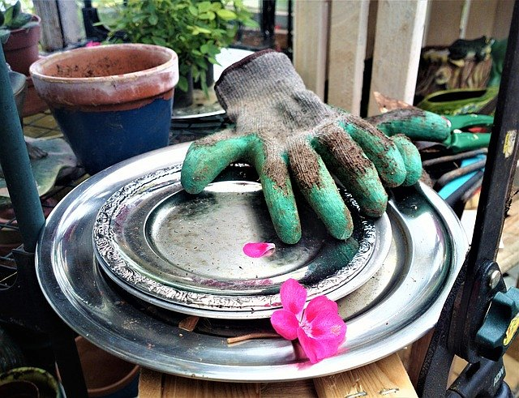
Części Stiga - jakie części można wymienić
Na portalu Ceneo.pl można nabyć części Stiga takie jak koła do traktorów ogrodowych i kosiarek, przednie grabie mechaniczne, linki do napędu kosiarek, wymienny pług śnieżny.

